ЛАБОРАТОРНА РОБОТА №2

ТЕМА: ОСНОВИ ІНСТАЛЯЦІЇ ТА НАЛАШТУВАННЯ JENKINS

МЕТА: Отримати практичні навики роботи з програмним продуктом Jenkins

ЗНАТИ: Основи використання консолі обраної ОС

ЗАВДАННЯ

Ознайомитися з програмним продуктом Jenkins. У реферативному стилі оформити звіт лабораторної роботи.
Звіт повинен включати опис та скріншоти наступних пунктів:
– Пошук дистрибутиву;
https://www.jenkins.io/doc/book/installing/ для всіх OS
Або, як в моєму випадку, запистити docker container:

docker network create jenkins
docker run \
--name jenkins-docker \
--rm \
--detach \
--privileged \
--network jenkins \
--network-alias docker \
--env DOCKER_TLS_CERTDIR=/certs \
--volume jenkins-docker-certs:/certs/client \
--volume jenkins-data:/var/jenkins_home \
--publish 2376:2376 \
docker:dind \
--storage-driver overlay2

– Ліцензійні вимоги використання;
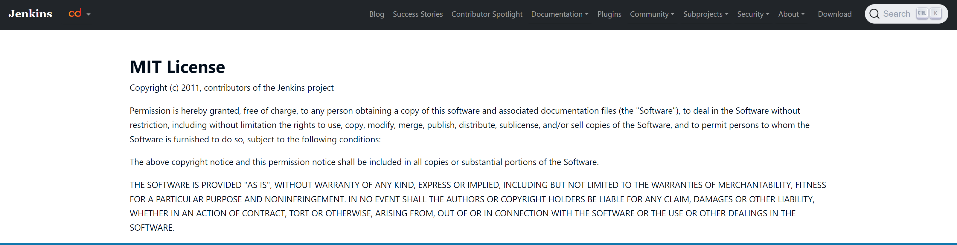

– Попередні налаштування дистрибутиву;
– Інсталяція програмного продукту. ОС обирається за бажанням студента (погоджувати з лектором);

Єдине, що залишається зробити викоричтовуюсь docker, це ввести автоматично згенерований пароль

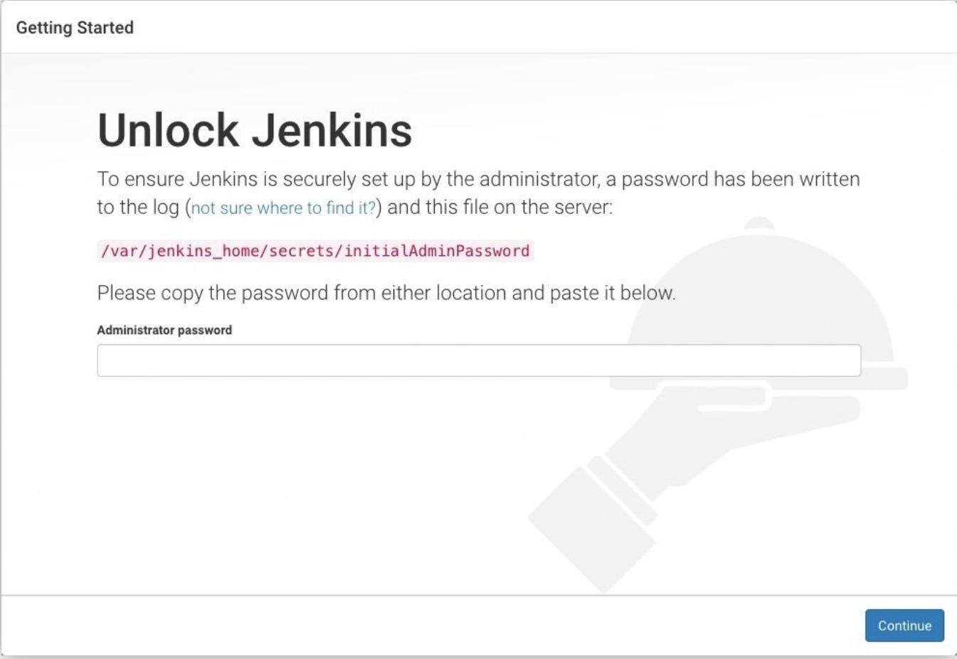

– Загальний опис та можливості програмного продукту;
Jenkins - це відкрите програмне забезпечення для автоматизації процесів безперервної інтеграції та безперервної доставки. Він дозволяє розробникам автоматизувати збирання, тестування та розгортання свого програмного забезпечення. Jenkins базується на концепції "будівельника", який створюється при кожній зміні в репозиторії, тим самим полегшуючи інтеграцію коду в проект.

– Переваги та недоліки програмного продукту;
Переваги:
- Безкоштовність та відкритий код: Jenkins є відкритим програмним забезпеченням і безкоштовним для використання, що дозволяє розробникам інтегрувати його в свої проекти без великих витрат.
- Гнучкість та розширюваність: Jenkins підтримує велику кількість плагінів, які розширюють його функціональність, що дозволяє адаптувати його до різноманітних вимог та інтегрувати з різними інструментами.
- Активна спільнота користувачів: Jenkins користується великою та активною спільнотою, що означає швидкий розвиток та наявність багатьох ресурсів для допомоги користувачам.
Недоліки:
- Інтерфейс користувача: Інтерфейс Jenkins може виглядати застарілим та менш інтуїтивно зрозумілим порівняно з іншими інструментами CI/CD.
- Настройованість: Для повноцінного використання Jenkins може знадобитися багато часу та енергії на налаштування та кастомізацію.

– Порівняння з існуючими аналогами.

- Jenkins vs TeamCity:
  - Jenkins:
    - Переваги: Безкоштовний, широкий спектр плагінів, велика спільнота.
    - Недоліки: Потребує більше налаштувань для стабільної роботи.
  - TeamCity:
    - Переваги: Легка налаштовується, інтеграція з іншими інструментами JetBrains.
    - Недоліки: Деякі розширені можливості доступні тільки у платних версіях.
- Jenkins vs GitLab CI:
  - Jenkins:
    - Переваги: Безкоштовний, велика кількість плагінів, гнучкість у налаштуванні.
    - Недоліки: Старіший інтерфейс, може вимагати більше зусиль для налаштування.
  - GitLab CI:
    - Переваги: Інтегрована з GitLab, легка налаштовується для проектів на GitLab.
    - Недоліки: Обмежені можливості поза екосистемою GitLab.

КОНТРОЛЬНІ ЗАПИТАННЯ
1. Для чого потрібні інструменти для безперервної інтеграції?
Інструменти для безперервної інтеграції (CI) використовуються для автоматизації процесів розробки, забезпечення швидкої та надійної інтеграції нового коду в спільний репозиторій. Головна мета - покращення якості програмного забезпечення шляхом автоматизації збірки, тестування та інтеграції змін.
2. В яких випадках використовується безперервна доставка (Continuous Delivery)?
Безперервна доставка використовується, коли команда розробників хоче автоматизувати і полегшити процес доставки програмного продукту на тестове або стейджеве середовище. Зміни в коді автоматично проходять збірку, тестування і готуються для розгортання, але необхідність випуску на продуктивне середовище залишається рішенням розробників.
3. Які ключові особливості використання безперервної доставки (Continuous Delivery)?
- Автоматизована збірка та тестування: Забезпечення автоматичної збірки коду та виконання тестів для виявлення можливих помилок.
- Автоматизоване розгортання: Підготовка готового продукту для розгортання в тестовому середовищі без ручного втручання.
- Інтеграція з системами контролю версій: Автоматичне взаємодія з репозиторієм для отримання останнього коду.
- Консистентність середовища: Забезпечення стабільного та консистентного середовища для тестування та розгортання.
4. В яких випадках використовується програмний продукт Jenkins?
Jenkins використовується в різноманітних сценаріях, включаючи:
- Безперервну інтеграцію: Автоматизація збирання та тестування коду при кожній зміні в репозиторії.
- Безперервну доставку: Автоматичне розгортання готового продукту на тестове середовище для подальшого тестування.
5. Які основні можливості Jenkins?
- Підтримка великої кількості плагінів: Дозволяє розширити функціональність для різноманітних інструментів та сервісів.
- Гнучкість у налаштуванні: Можливість налаштовувати конфігурації для різних проектів та вимог.
- Система сповіщень: Повідомлення про стан збірок та результати тестування.
- Динамічна розподілення завдань: Розподілення завдань на різні вузли для прискорення процесу збірки.
- Інтеграція з іншими інструментами: Можливість легко інтегрувати Jenkins з іншими інструментами розробки та CI/CD системами.

